Małopolskie Centrum Doskonalenia Nauczycieli
Ośrodek w Tarnowie
zaprasza do udziału w seminarium
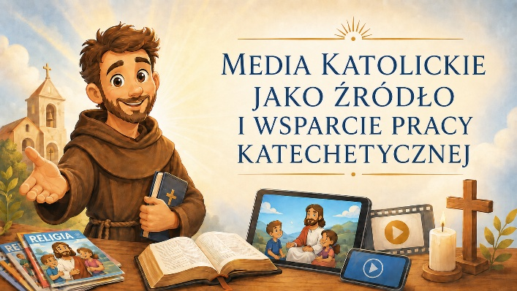

Media katolickie jako źródło
i wsparcie pracy katechetycznej.

Termin realizacji: 28.09.2026 r., godz. 16.00 – 17.30
Miejsce realizacji: MCDN Ośrodek w Tarnowie, ul. Nowy Świat 30
Forma realizacji: online z użyciem platformy MS Teams
Koszt: bezpłatne
Liczba godzin dydakt.: 2
Adresaci: nauczyciele religii

Treści programowe:
- media katolickie jako współczesne narzędzie wspierające katechezę dzieci;
- „Promyczek Dobra” i „Mały Promyczek” – wykorzystanie czasopism w pracy katechetycznej i wychowawczej;
- możliwości zastosowania krótkich filmów i animacji religijnych w procesie dydaktycznym na lekcji religii;
- seria filmowa „Brat Franciszek” jako pomoc katechetyczna w przekazie prawd wiary.

Prowadzący: ks. Andrzej Mulka – kapłan diecezji tarnowskiej, twórca i dyrektor Wydawnictwa Promyczek, redaktor naczelny miesięcznika „Promyczek Dobra”, założyciel dziecięcego zespołu „Promyczki Dobra” oraz organizator Międzynarodowego Festiwalu Piosenki Dziecięcej „Skowroneczek”. Od wielu lat łączy działalność duszpasterską, katechetyczną, wydawniczą i artystyczną, tworząc wartościowe inicjatywy wspierające religijny i kulturalny rozwój dzieci.
Zgłoszenie na każdą z form doskonalenia i dokształcania wymaga wypełnienia formularza elektronicznego
w Systemie Rezerwacji Szkoleń dostępnego na stronie internetowej Ośrodka www.mcdn.edu.pl
Zgłoszenia z uwagi na konieczność rejestracji uczestników prosimy przesyłać do dnia 27.09.26 r.

ZAPRASZAMY

